Программа
по обучению ППД
“Безопасность детей на улицах и дорогах”
для
обучающихся
9-11 классов
Планы-конспекты занятий
по обучению ППД для обучающихся 1-4 классов.
“Безопасность детей на улицах и дорогах”

Уровень | Месяц | Тема занятия
1-4 классы | январь | Занятие №1  Я знаю правила дорожного движения
 | февраль | Занятие №2  Я – ответственный пешеход
 | март | Занятие №3  Я знаю, что делать в ситуации дорожно-транспортного происшествия
 | апрель | Занятие №4  Я знаю как безопасно пользоваться самокатом, велосипедом, гироскутером
 | май | Занятие №5  Я знаю как избегать неожиданных опасностей на дороге

Внеурочное занятие №1
для обучающихся 9-11 классов
«Я знаю правила дорожного движения»

Цель: развитие у обучающихся представлений о дисциплине участников дорожного движения, культуре поведения и их влиянии на безопасность дорожного движения.
Планируемые результаты:
Личностные:
- понимание необходимости личного участия в обеспечении собственной безопасности;
- совершенствование культуры безопасного образа жизни.
Предметные:
- совершенствование навыков наблюдения за дорожной обстановкой и принятие решений с позиции собственной безопасности;
- умение самостоятельно оценивать уровень сложности ситуации на дороге и определять наиболее эффективные способы выхода из неё, корректировать свои действия, если ситуация изменяется.
Метапредметные:
- развитие умения применять правила работы в условиях совместной деятельности;
- развитие умения принимать участие в коллективном диалоге, высказывать свое отношение к обсуждаемым вопросам.
Продолжительность занятия: 45 минут.
Рекомендуемая форма занятия: эвристическая беседа, групповая работа над созданием памятки по ПДД.
Комплект материалов:
- конспект,
- презентация.
Содержательные блоки занятия
Часть 1. Мотивационная.
Занятие начинается с разъяснения его целей и задач, вовлечения обучающихся в активные действия по усвоению учебного материала и формирования направленность на усвоение жизненно полезной информации.
Часть 2. Основная.
Работа с учебным материалом в рамках объяснения, игры, группового поиска решения в отношении поведения в сложных ситуациях, возникающих на дорогах.
Часть 3. Заключительная.
Подведение итогов занятия: что мы узнали, что было интересного, о чем захочется рассказать друзьям и родителям.

КОНСПЕКТ ЗАНЯТИЯ

Часть 1. Мотивационная (до 10 минут).
Учитель. Здравствуйте, ребята! Наше занятие мыначнём с необычного приветствия. В течение одной минуты с момента, когда я скажу «Старт», вам необходимо нарисовать первый вспомнившийся вам знак дорожного движения. Приготовились. «Старт».
Ученики рисуют знак дорожного движения для пешеходов. Всем необходимо нарисовать на листочках, разложенных заранее на партах, какой-либо знак из правил дорожного движения в течение 1 минуты.
Учитель. Теперь посмотрим на знаки, нарисованные вами. Вам необходимо встать по группам с одинаковыми знаками. Ваша группа должна представить знак - рассказать о смысле знака, принадлежности к группе (предупреждающие, знаки приоритета, предписывающие, особые предписания, информационные, сервисные).
Часть 2. Основная: (до 25 минут).
Учитель. Мы перечислили основные знаки. Посмотрим на слайд, чтобы не упустит те знаки дорожного движения, которые сразу нам не вспомнились. (Учитель демонстрирует соответствующий слайд презентации). Назовите знаки, представленные на слайде, раскройте их значение (групповое обсуждение знаков, ответы учеников, комментарии учителя).
Учитель. Мы вспомнили значение основных знаков. Дорожные знаки - важная часть правил дорожного движения. Но правила состоят не только из них. Как вы думаете, что еще относится к правилам дорожного движения, если на них смотреть с точки зрения пешехода и пассажира? Правила дорожного движения – это совокупность требований, которые должны соблюдать все участники дорожного движения. Каждому из нас необходимо знать обязанности пешеходов, обязанности пассажиров и требования к движению велосипедистов и водителей транспортных средств.
Вы уже многое знаете о правилах дорожного движения (знаках, требованиях, обязанностях), предлагаю вам сегодня выступить в качестве экспертов по правилам дорожного движения.
Групповая работа «Мы - эксперты». (Учитель демонстрирует соответствующий слайд презентации). Представим, что вы стали участниками группы по разработке памяток по ПДД для учеников 5-8 классов. Вам нужно разделиться на три команды, выбрать одну из тем (обязанности пешеходов, обязанности пассажиров, требования к движению велосипедистов и водителей мопедов) и создать краткую памятку для пассажира, пешехода и водителя велосипеда/мопеда, основанные на ПДД. Через 7 минут каждая команда представит результаты своей работы. Одна команда представляет (5 минут), другие внимательно слушают и дают обратную связь - верно или неверно сформулированы требования, есть ли что-то, что следует добавить.
Ученики делятся на три группы, работают в командах, представляют результаты своей работы в виде памяток ученикам 5-8 классов. Учитель при необходимости дополняет или уточняет ответы команд в соответствии с правилами дорожного движения (см. http://www.consultant.ru/document/cons_doc_LAW_2709/824c911000b3626674abf3ad6e38a6f04b8a7428/ ).
Учитель. У нас получились отличные памятки, каждая группа хорошо поработала. Однако мы видим, что памятки достаточно объемны. Нам нужно помочь ученикам 5-8 классов запомнить эту информацию. Поставим себе, например, такую задачу: поможем им запомнить важные для пешехода знаки дорожного движения. Как это сделать? Давайте подумаем, как быстро выучить дорожные знаки ПДД. Что вы могли бы рекомендовать ребятам 5-8 классов и использовать сами?
Ответы учеников.
Учитель. Я тоже назову вам некоторые идеи, которые войдут в инструкцию вместе с вашими предложениями.
- Составьте картинки дорожных знаков с кратким описание.
- Учите не названия знаков, а вникайте в их смысл. Приступая к новому знаку, представляйте, как должен поступить пешеход, увидев его. Если не уверены, посмотрите расшифровку знаков ПДД.
- Обращайте внимание на знаки в вашем городе и постарайтесь понять, почему они там установлены, это поможет их лучше запомнить.
- Ассоциируйте изображение с тем, что вам легко запомнить. Например, “Взрослый и ребенок играют в мяч” — жилая зона и т.д.
- Убедитесь, что умеете отличать похожие знаки.
Часть 3. Заключительная (до 10 минут).
Учитель. Вы, вероятно, знаете, что для участников дорожного движения есть общее правило - быть взаимно предупредительными. Что значит быть предупредительным?
Ответы учеников.
Учитель. Обобщим ваши ответы. Быть предупредительным на дороге значит передвигаться по дороге или в транспортном средстве так, чтобы не доставлять неудобств другим участникам дорожного движения и обезопасить самих себя. Например, в нашей стране принято правостороннее движение в том числе и для пешеходов. Когда вы идете по тротуару, следует придерживаться правой стороны. Также двигаясь по тротуару лучше избегать использования наушников и смартфона, это может отвлечь от предупредительных сигналов автомобилей, опасных ситуаций на дороге, помешать ориентироваться в дорожной ситуации в целом. Будем внимательными и осторожными в дороге, чтобы избежать опасных ситуаций и сохранить жизнь и здоровье.
Внеурочное занятие №2
для обучающихся 9-11 классов
“Я - ответственный пешеход”

Цель: формирование ответственного отношения к социальной роли пешехода; актуализация знаний в области правил дорожного движения с целью предупреждения дорожно-транспортного травматизма.
Формирующиеся знания, умения: знание опасных мест на улично-дорожной сети, правил поведения пешехода, ответственности пешехода; умения правильно вести себя на дороге в роли пешехода.
Планируемые результаты:
Личностные:
- развитие качеств, определяющих готовность и способность обучающихся к саморазвитию и личностному самоопределению на основе социально одобряемых и рекомендуемых моделей безопасного поведения на улично-дорожной сети;
- формировать мотивацию к осознанному и безопасному поведению на улице и дороге;
- формировать готовность осознанно выполнять правила безопасного поведения на улично-дорожной сети;
- воспитание ответственного отношения к сохранению своего здоровья и здоровья других людей – участников улично-дорожной сети.
Предметные:
- совершенствование умения предвидеть опасные ситуации на улично-дорожной сети, выявлять их причины и возможные последствия, проектировать модели безопасного поведения;
- осознание личной ответственности за формирование культуры безопасного поведения на улично-дорожной сети;
- умение находить информацию по безопасному поведению в роли пешехода, информировать окружающих и службы экстренной помощи об опасной ситуации на улично-дорожной сети.
Метапредметные:
- анализировать причины возникновения опасных и чрезвычайных ситуаций; обобщать и сравнивать последствия опасных ситуаций;
- выявлять причинно-следственные связи опасных ситуаций и их влияние на безопасность здоровью и жизни:
- генерировать идеи, моделировать индивидуальные решения по обеспечению личной безопасности на улично-дорожной сети;
- выбирать средства реализации поставленных целей, оценивать результаты своей деятельности в обеспечении личной безопасности;
Продолжительность занятия: 45 минут.
Рекомендуемая форма занятия: эвристическая беседа, ролевая игра, работа в малых группах (5-7 человек). Учителю предлагаются два варианта проведения занятия на выбор (проведение игры или беседы с обсуждением).
Занятие предполагает использование презентации, раздаточного материал для ролевой игры, карточки экспертов и пешеходов для определения ролей (количество экспертов зависит от количества групп, на которые делится класс).
Комплект материалов:
– конспект,
– презентация.
Содержательные блоки занятия
Часть 1. Мотивационная
Занятие начинается с приветствия учителя и учеников, настроя на активную работу обучающихся по теме занятия.
Часть 2. Основная
Беседа, ролевая игра.
Часть 3. Заключительная
КОНСПЕКТ ЗАНЯТИЯ

Часть 1. Мотивационная (до 7 минут).
Учитель. Здравствуйте, ребята! Наше занятие начнём с необычного приветствия – приветствия пешехода. В течение одной минуты с момента, когда я скажу «Старт», вам необходимо нарисовать первый пришедший вам в голову знак дорожного движения, который важен для пешехода. Приготовились. «Старт».
Ученики рисуют знак дорожного движения для пешеходов. Всем необходимо нарисовать на листочках, разложенных заранее на партах какой-либо знак из правил дорожного движения первым пришедшим в голову в течение 1 минуты.
Учитель. Вот вы и готовы приветствовать друг друга. Вам необходимо, встать, поприветствовать нас («Здравствуйте, я пешеход»), показать Ваш знак и найти единомышленников, у кого такой же знак. По группам с одинаковыми знаками можно встать у доски или в свободном месте класса.
Ученики расходятся по группам с одинаковыми знаками.
Учитель. Какие группы самые многочисленные. Посмотрите. Как вы думаете, почему?
Ученики высказывают свои версии.
Учитель. Первое, что Вам пришло в голову – это то, что вы уже усвоили. Предлагаю выйти со своим знаком по одному представителю каждой из групп к доске и, встав в одну линию, держать свой дорожный знак пешехода так, чтобы было видно остальным учащимся, сидящими за партами.
Представители от групп выходят со своим знаком, лицом к учащимся, сидящими за партой.
Учитель. Какие знаки вы не назвали? Давайте вспомним и проведём диктант-исследование. Я буду показывать дорожные знаки для пешеходов. А вы говорите: «Был» или «Не был», называя кратко значение известного вам знака. Ребята, стоящие у доски, напоминают вам какие сегодня знаки вы вспомнили сами. (Учитель демонстрирует соответствующий слайд презентации).
Ученики определяют знаки, которые были или не были.
Учитель. Мы повторили уже знакомые вам знаки, которые вы пропустили в приветствии пешеходов. Почему же важно действовать в соответствии с тем, что нам говорят дорожные знаки?
По статистике, примерно три четверти всех ДТП с участием детей происходит в результате их непродуманных действий. Среди них наиболее частыми являются - . (Учитель демонстрирует соответствующий слайд презентации):
1. Переход через проезжую часть вне установленных для перехода мест: 35-40%.
2. Неожиданный выход из-за движущихся или стоящих транспортных средств или других препятствий, мешающих обзору: 25-30%.
3. Неподчинение сигналам светофора: 10-15%.
4. Игры на проезжей части и ходьба по ней при наличии тротуара: 5-10%.
Учитель. Жизнь не стоит на месте. Появляются новые правила. Наука тоже изобретает новое и усовершенствует существующее, появляются новые устройства, в том числе и средства передвижения. Значит будут появляться новые правила и новые знаки, которые надо знать каждому пешеходу, поэтому тема нашего занятия сегодня «Я – ответственный пешеход».
Часть 2. Основная (35 минут).
Вариант 1 проведения занятия.
Учитель. Предлагаю вам сыграть в игру «Эксперты и пешеходы». Настроимся на нее. Попробуйте оценить одно из моих утверждений. Назначим помощников - счётчиков ваших голосов (выбраны два ученика, которые будут подсчитывать голоса, включая и свой голос).
Учитель. ВОПРОС. Какое место опаснее для пешехода: перекресток или остановка? Поднимите, пожалуйста, руки, кто считает, что опаснее перекрёсток? Посчитаем голоса. Поднимите, пожалуйста, руки, кто считает, что опаснее остановка? Посчитаем голоса.
Ученики голосуют. Ответственные за подсчёт голосов занимаются исполнением поручения.
Мы определились с оценками, согласились с первым или вторым утверждением. Теперь вам предстоит аргументировать свою точку зрения и поработав с экспертом, утвердиться в ней или поменять её.
Ролевая игра «Эксперты и пешеходы». Школьники делятся на 4 группы. Назначается один эксперт в каждой из 4-х групп. Остальные – пешеходы. Эксперт получает бланк, в котором есть примерные ответы. Класс разбивается на 4 или 5 групп, в каждой группе выбирается эксперт (например, вытягивает карточки, на одной из которых указано роль «эксперт», на остальных «пешеход»).
В игре три этапа: на 1-ом этапе необходимо выявить самые опасные участки на дороге для пешеходов. На 2-ом этапе – выявить самые опасные дорожные ситуации для пешеходов. На каждом этапе пешеходы заполняют лист самостоятельной оценки своих знаний по шкале от 0 – 5 баллов. На 3-ем этапе проходит подведение итогов экспертами. Тем, кто ответит на половину и более вопросов правильно, выдается изготовленный заранее сертификат «Ответственный пешеход», где вписывается ФИО победителя (или приобретается статус «Ответственный пешеход», подразумевающий получение прав пешехода без выдачи сертификата.
Сюжет игры: Представьте, что принят Закон «О выдаче прав пешеходам». И сегодня у вас есть возможность их получить в числе первых с получением статуса «Ответственный пешеход».
Алгоритм проведения первого этапа игры
Эксперт является ведущим. Он управляет движением по алгоритму этапа:
1 шаг. Эксперт предлагает ученикам в роли пешеходов самостоятельно вписать опасные участки для пешеходов на дорогах и улицах в лист пешехода № 1, проставляя порядковые номера и затем уже, кратко записать меры, необходимые принять пешеходу. Баллы пешеходы за каждый свой ответ будут проставлять себе самостоятельно на 3-м шаге игры в процессе комментариев эксперта.
2 шаг. Эксперт предлагает каждому участнику-пешеходу озвучить из своего листа пешехода №1, записанные самостоятельно опасные участки для пешеходов на дорогах и улицах, называя и необходимые меры предотвращения опасности. Каждый участник в этот момент заносит в свой лист пешехода № 2 отсутствующие у него в листе пешехода № 1 опасные участки, либо необходимые меры, которые необходимо применять пешеходу на опасных участках дороги и улиц.
3 шаг. Слушая ответы всех пешеходов группы, эксперт проставляет каждому из них баллы, а затем комментирует правильные ответы сам либо раздаёт ответ эксперта для ознакомления участникам-пешеходам. Если предполагается раздавать «пешеходам» корректные ответы, необходимо разрезать лист эксперта по ответам для поэтапной выдачи участникам игры. Знакомясь с ответами, ученики-пешеходы ставят самостоятельно себе баллы в свой лист-пешехода.

Лист пешехода № 1 для самостоятельной оценки своих знаний (1 этап)
_________________________________________________________(Фамилия, имя)
№  п/п | Опасные участки на дороге для пешеходов | Самостоятельная оценка  (названы – 5 баллов  нет – 0 баллов) | Какие меры необходимо принять пешеходу | Самостоятельная оценка (шкала от 0 до 5 баллов) | Итого баллов
 | Итого баллов

Максимально – 50 баллов (выставляет себе сам пешеход)

Лист пешехода №2 для записи предложений членов группы, отсутствующих в своём листе пешехода (1 этап)
___________________________________________________________(Фамилия, имя)

№  п/п | Опасные участки на дороге для пешеходов | Какие меры необходимо принять пешеходу

Лист эксперта для оценивания участников-пешеходов (1 этап)
____________________________________________________________(Фамилия, имя)

№  п/п | № группы_________  Фамилия и имя участника-пешехода | Опасные участки на дороге для пешеходов оценка  (названы – 5 баллов  нет – 0 баллов) | Какие меры необходимо принять пешеходу  Оценка  (шкала от 0 до 5 баллов) | Итого баллов
 | Итого баллов

Максимально – 50 баллов (выставляет эксперт участникам - пешеходам).
У эксперта и участников баллы должны совпадать. Таким образом, за первый этап – максимально 50 баллов, минимально – 0 баллов.

Лист эксперта - основа для оценивания участников-пешеходов (1 этап)

№  п/п | Опасные участки на дороге для пешеходов | Какие меры необходимо принять пешеходу
1. | Светофор  и пешеходный переход | Необходимо дождаться зеленого света светофора. Далее нужно посмотреть по сторонам, убедиться в полной остановке машин слева и справа, и только после этого переходить дорогу.
2. | Двор | Внимательно осмотреться по сторонам, потому что:  1) припаркованные возле домов автомобили начать движение в любой момент времени.  2) машины скорой помощи, пожарные, аварийные машинами, фургоны могут сильно загораживать обзор вам и водителям машин, двигающимся во дворе.  3) ваше движение на роликах, самокате, велосипеде может оказаться неожиданным для водителей и затруднить торможение.
3. | Обочины | Держаться при движении правой стороны обочины.  В темное время суток использовать светоотражающие элементы (прикрепить на одежду/рюкзак)
4. | Остановки | Не переходить дорогу сразу после выхода из общественного транспорта, а двигаться к ближайшему пешеходному переходу.
5. | Середина дороги | Желательно не останавливаться на середине дороги. На пешеходном переходе нужно посмотреть по сторонам, убедиться в полной остановке автомобилей слева и справа, и только после этого переходить дорогу за один раз.

Алгоритм проведения второго этапа игры
Эксперт является ведущим. Он предлагает и управляет движением по алгоритму этапа:
1 шаг. Эксперт предлагает ученикам в роли пешеходов самостоятельно вписать опасные дорожные ситуации «ловушки», краткое их описание и краткие рекомендации себе-пешеходу в лист пешехода, проставляя порядковые номера. Баллы пешеходы за каждый свой ответ будут проставлять себе самостоятельно на 3-м шаге игры в процессе комментариев эксперта.
2 шаг. Эксперт предлагает каждому участнику-пешеходу прочитать из своего листа пешехода, записанные самостоятельно опасные дорожные ситуации «ловушки», краткое их описание и краткие рекомендации себе-пешеходу. Каждый участник в этот момент заносит в свой лист пешехода № 2 отсутствующие у него в листе пешехода № 1 опасные дорожные ситуации «ловушки» и/или краткое их описание, и/или краткие рекомендации.
3 шаг. Слушая ответы всех пешеходов группы, эксперт проставляет каждому из них баллы, а затем комментирует правильные ответы сам либо раздаёт ответ эксперта для ознакомления участникам-пешеходам. Если предполагается раздавать «пешеходам» корректные ответы, тогда необходимо разрезать лист эксперта по ответам для поэтапной выдачи участникам игры. Знакомясь с ответами, ученики-пешеходы ставят самостоятельно себе баллы в свой лист-пешехода.

Лист пешехода для самостоятельной оценки своих знаний (2 этап)
___________________________________________________________(Фамилия, имя)

 | №  п/п | Опасные дорожные ситуации «ловушки | Самостоятельная оценка  (названы – 5 баллов  нет – 0 баллов) | Описание ловушки | Самостоятельная оценка (шкала от 0 до 5 баллов) | Рекомендации пешеходу | Самостоятельная оценка (шкала от 0 до 5 баллов) | Итого баллов
 |  | Итого баллов

Максимально – 165 баллов (выставляет себе сам пешеход)

Лист пешехода для записи предложений членов группы, отсутствующих в своём листе пешехода (2 этап)
___________________________________________________________(Фамилия, имя)

№  п/п | Опасные участки на дороге для пешеходов | Какие меры необходимо принять пешеходу | Рекомендации пешеходу

Лист эксперта для оценивания участников-пешеходов (2 этап)

№  п/п | № группы_________  Фамилия и имя участника-пешехода | Опасные дорожные ситуации «ловушки (названы – 5 баллов  нет – 0 баллов) | Какие меры необходимо принять пешеходу  названы – 5 баллов  нет – 0 баллов) | Рекомендации пешеходу  названы – 5 баллов  нет – 0 баллов) | Итого баллов
 | Итого баллов

Максимально – 165 баллов (выставляет эксперт участникам - пешеходам).

У эксперта и участников баллы должны совпадать. Таким образом, за первый этап – максимально 165 баллов, минимально – 0 баллов.

Лист эксперта - основа для оценивания участников-пешеходов (2 этап)

№п/п | Опасные дорожные ситуации «ловушки» | Описание ловушки | Рекомендации пешеходу
1. | Закрытый обзор | Дорожные ситуации, со скрытой от пешехода опасностью за забором, кустами, деревьями, сугробом, стоящими и движущимися автомобилями, другими пешеходами. Мешать могут обзору дороги повороты, спуски и подъемы самой дороги. | В этих опасных местах пешеходам запрещено переходить проезжую часть.
2. | Какой автомобиль опаснее: стоящий или движущийся? | 1 Опаснее стоящий автомобиль (особенно больших размеров: грузовик, фургон, автобус и др.), так как может скрывать другой движущийся транспорт.  2.Движущийся автомобиль (приближающийся, удаляющийся) может скрывать опасность (на остановке, пешеходном переходе, у светофора). | Выходить на проезжую часть когда обзор дороги открыт в обоих направлениях, когда машина отъехала.
3. | Какое место опаснее перекресток или остановка? | Опасно и на перекрестке, и на остановке. На остановке большую помеху обзору представляет стоящий автобус. Пешеходы часто спешат к «своему» автобусу. Выйдя из автобуса пешеходы решают обойти его спереди или сзади, попадая в дорожную «ловушку» в двух случаях: 1) пешеход выходит из-за автобуса спереди, не замечая, что слева приближается автомобиль; 2) пешеход выходит из-за автобуса сзади, не замечая, что автомобиль приближается справа. | Стараться: 1) не обходить автобус ни спереди, ни сзади, а подождать, пока он отъедет подальше, и дорога будет просматриваться в обе стороны; 2) или отойти на безопасное расстояние, например, к пешеходному переходу.
4. | Зона остановки общественного транспорта | Основные ситуации-«ловушки»:  1) пешеход выходит из автобуса сзади и не замечает, что транспорт приближается справа;  2) пешеход выходит из-за автобуса спереди и не замечает, что слева приближается транспорт;  3) пешеход бежит через дорогу к автобусу, не замечая автомобили, приближающиеся слева или справа. | Для перехода проезжей части при выходе из автобуса, маршрутного такси и др. необходимо дойти до ближайшего перекрестка или пешеходного перехода. При отсутствии их в поле видимости необходимо дождаться, когда общественный транспорт отъедет на расстояние, обеспечивающее пешеходу хороший обзор дороги, и только после этого начать переходить с учётом близости и скорости движущихся автомашин. Мешающий обзору автобус, лучше вообще не обходить и подождать, когда он отъедет подальше, чтобы дорога просматривалась в обе стороны. Или самому отойти от остановки на более безопасное место, ещё лучше к пешеходному переходу.
5. | Пешеходный переход | Ловушки на пешеходном переходе.  1.Пешеход, оценивая приближающийся транспорт (автомобиль, автобус, грузовик или другой транспорт) может подумать, что успеет перейти, но может не заметить скрывающийся за ними другой более быстро движущийся транспорт.  2. После проехавшего транспорта через пешеходный переход, пешеход в спешке может сразу начать переход и не заметить автомобиль справа, который в этот момент скрыт за проехавшим автобусом.  3. Остановившийся у пешеходного перехода автомобиль, пропускающий его для поворота или разворота, в случае затора, пробки, или поломки мешает пешеходу заметить другой транспорт. | Необходимо всегда полагаться на свое внимание и нельзя надеяться на то, что водитель не ошибается,
6. | Светофор | Ловушка закрытого обзора у светофора  1. Если пешеход бежит при красном сигнале перед стоящим у светофора транспортом в полной уверенности, что водители трогающихся транспортных средств его пропустят, он упускает из внимания случай, что из-за стоящих и трогающихся может выехать другой автомобиль!  2.Если пешеход решил бежать на зеленый сигнал светофора, когда он только загорелся, не наблюдая за автотранспортом, он может не заметить автомобилистов, которые опаздывают и пытаются проскочить. | Если погас зеленый сигнал, тогда пешеходу необходимо очень быстро пройти оставшиеся метры пешеходного перехода. Если, он все же не успевает это сделать, тогда необходимо остановиться на линии, которая разделяет транспортные потоки и подождать, когда загорится зеленый сигнал светофора.
7. | Перекрёсток | Дорожная ловушка закрытого обзора на перекрёстке, особенно нерегулируемом.  На нерегулируемом пешеходном переходе это «ловушка» на углу перекрестка – может задеть движущийся автомобиль, либо тянущий за собой груз. | Необходимо на перекрестке быть особенно внимательным и уметь просчитывать возможные действия водителя. Важно постараться сделать себя видимым, заметным.
8. | Мобильный телефон (разговор, слушание музыки в наушниках) | Разговаривая по телефону или, слушая музыку в наушниках пешеход и автомобилист(водитель) попадает в дорожную «ловушку» отсутствия потери внимания и попадает в опасную ситуацию для жизни (наезд). Экспериментально доказано, что риск попадания в ДТП в 4-5 раз выше. | При переходе быть внимательным, снять наушники и прекратить разговаривать по телефону.
9. | Пустынная дорога | Часто пустынная улица, где редко проезжает транспорт, создает ложное представление об отсутствии угрозы, становясь любимым местом роллеров, скейтбордистов, велосипедистов, катания на санках, коньках, местом игр. Внимание на таких улицах притупляется и они могут ехать быстрее, представляя большую опасность. | Быть внимательным, оглядываться по сторонам.
10. | Движение вдоль проезжей части | Если пешеход движется по ходу движения транспорта, он оказывается в опасности, т.к. не видит двищущиеся автомобили. | Необходимо идти навстречу движению транспортных средств, чтобы пешеходу были видны все автомобили, которые движутся навстречу, и для того, чтобы была возможность предпринять что-либо в экстренных случаях.
11. | Середина дороги | Дорожная ловушка “середины дороги” - это ловушка между двух потоков машин, движущихся навстречу друг другу. Пешеход может быть напуган или потерять пространственную ориентацию, что приводит к наезду на него. На середине дороги стоящие рядом машины могут закрывать обзор. | Если пешеход оказался между двух потоков машин, необходимо наблюдать за обстановкой на проезжей части. На середине дороги не рекомендуется разговаривать, отвлекаться, быть очень собранными.

Алгоритм проведения третьего этапа игры

1 шаг. Один эксперт знакомит пешеходов с ответственностью, которая возлагается на пешехода за нарушение Правил дорожного движения. Остальные эксперты в этот момент подсчитывают баллы для определения «Ответственных пешеходов».
Максимальное число баллов 215 баллов (за 1-й этап – 50 баллов + за 2-й этап – 165 баллов).
Статус «Ответственный пешеход» могут получить участники-пешеходы, набравшие – не менее 150 баллов.
Лист эксперта (3 этап)

Ответственность, возлагаемая на пешехода за нарушение ПДД

Кодексом Российской Федерации об административных правонарушениях | Уголовный Кодекс Российской Федерации
Без вмешательства, причинения вреда здоровью или имуществу других участников дорожного движения (ДД): предупреждение или штраф в размере 500 рублей (ч. 1 ст. 12.29). | Если пешеход впервые стал виновным в ДТП легкой или средней степени тяжести, он может быть освобожден от наказания (ст. 76.2 УК РФ).
Вмешательство в работу участников дорожного движения — штраф 1000 руб. (часть 1 статьи 12.30) | Если пешеход впервые стал виновным в ДТП легкой или средней степени тяжести, он может быть освобожден от наказания (ст. 76.2 УК РФ).
Нарушение повлекло за собой незначительный или средний вред здоровью другого участника дорожного движения — штраф в размере 1000-1500 рублей (ч. 2 ст. 12.30). | За деяние с тяжкими последствиями. (ст. 268 УК)  Если по вине пешехода люди получили серьезные телесные повреждения или кто-то скончался, нарушитель наказывается лишением свободы на срок от 4 месяцев до 7 лет (части 1, 2, 3 статьи 268 УК РФ)

Учитель. Экспертные листы вы возьмёте с собой, чтобы стать грамотными пешеходами и экспертами-помощниками для других.

Часть 2. Основная (35 минут).
Вариант 2 проведения занятия.
Давайте посмотрим какие новые знаки появились недавно (учитель демонстрирует соответствующий слайд презентации).
1. Знак «Диагональный пешеходный переход». Указатель создан и для водителей, и для пешеходов. Автомобилисты должны быть готовы к тому, что люди на перекрестке могут неожиданно пойти по диагонали. И пусть пешеходы знают о возможности пересечь дорогу наискосок.
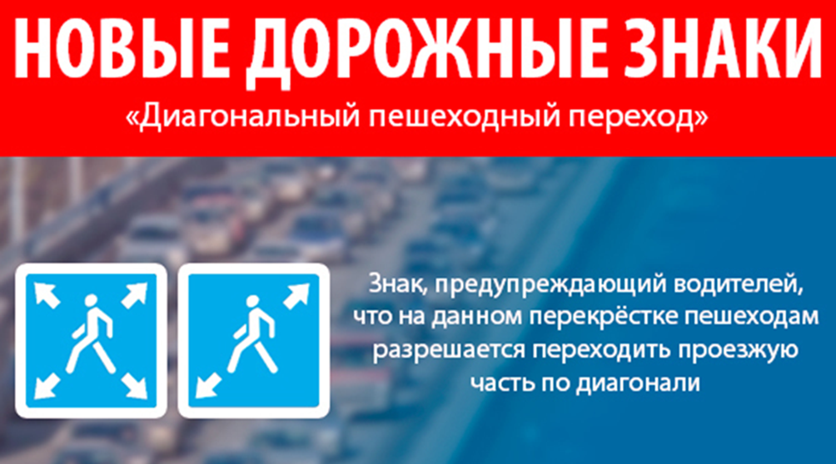

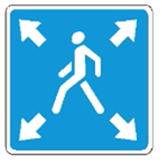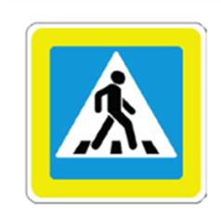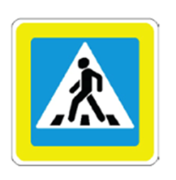
Знак 3 = Знак 5.19.1 + Знак 5.19.2
3. Знак используется для обозначения перекрестков, на которых разрешен переход пешеходов по диагонали. Знак 5.19.1 устанавливается перед диагональным пешеходным переходом и заменяет собой знаки 5.19.1 и 5.19.2 Информационная табличка устанавливается под пешеходной секцией.
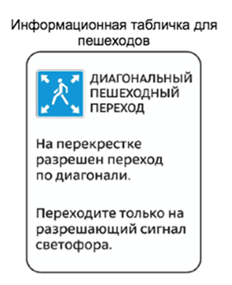
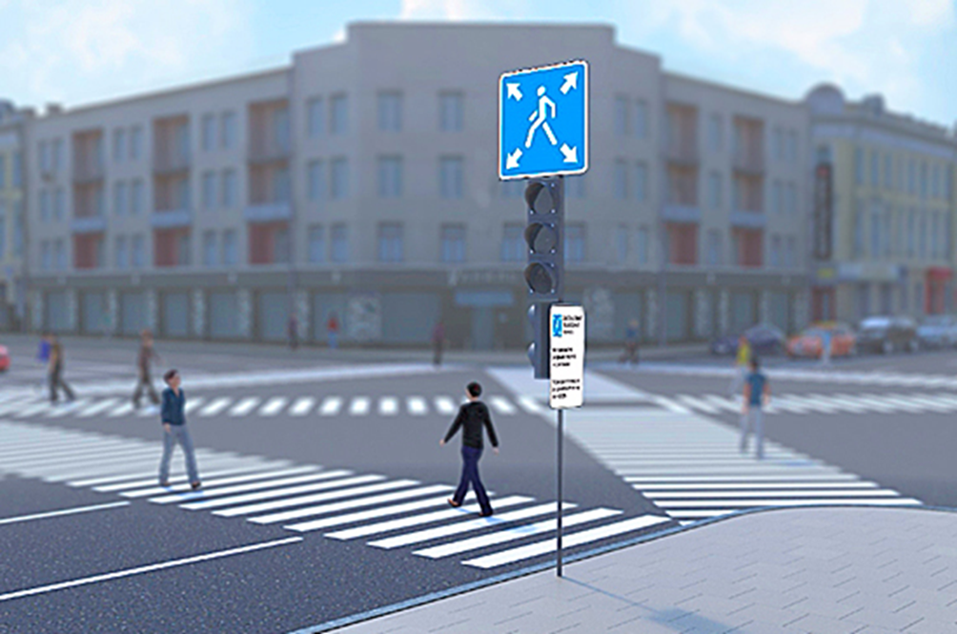
4. Знак «Велопешеходная зона»
Применяется для обозначения территории (участка дороги), на которой разрешено движение только пешеходов и велосипедистов в случаях, когда пешеходы и велосипедисты не разделяются на самостоятельные потоки. Знак устанавливают в местах, где возможен въезд транспортных средств.
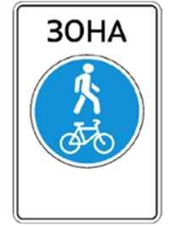

5. Знак «Конец велопешеходной зоны»
Устанавливается на всех выездах с территории (участка дороги), обозначенной знаком «Велопешеходная зона». Допускается размещать на оборотной стороне знака. Знак устанавливают в местах, где возможен въезд транспортных средств.
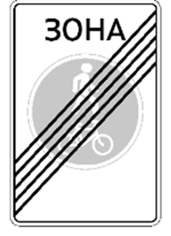

6. Знак «Глухие пешеходы»
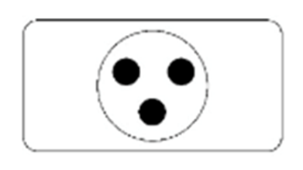
Табличку применяют совместно со знаками «Пешеходный переход» в местах, где вероятно появление людей с нарушениями слуха.
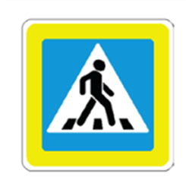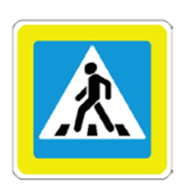
Учитель. В 2023 году тоже появятся новые знаки. Уже их утвердили. Какие знаки связаны будут с пешеходами? Давайте посмотрим.
Эти новые знаки утвердили в 2022 году. Вводят их с 1 марта 2023 года.
Знак «Лица, использующие для передвижения средства индивидуальной мобильности»
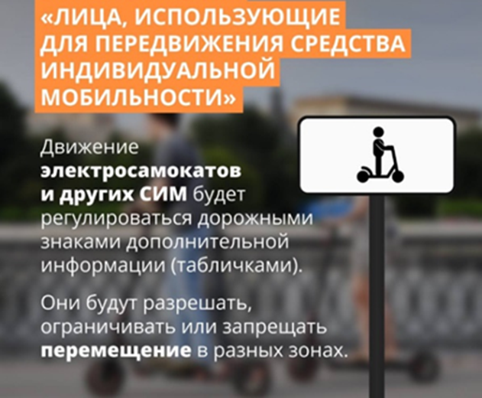
Учитель. В 2022 году произошли изменения в правилах дорожного движения (ПДД).
1.Введено понятие СИМ в пункт 1.2. ПДД
СИМ – «Средство индивидуальной мобильности» -— транспортное средство, имеющее одно или несколько колес (роликов), предназначенное для индивидуального передвижения человека посредством использования двигателя (двигателей). (электросамокаты, электроскейтборды, гироскутеры, сигвеи, моноколеса и иные аналогичные средства).
Статус же СИМ, по сути, приравнен к велосипеду.
Обычные ролики, скейты и всё остальное без двигателей под термин СИМ не подпадают, а люди, передвигающиеся на них, по-прежнему имеют статус пешехода.
Пользователь электросамоката (или другого средства) может передвигаться по правому краю проезжей части, но только если ему больше 14 лет и только если ограничение скорости на этой дороге не более 60 км/ч. Самокат должен иметь тормозную систему, белую фару впереди и светоотражатели — белый впереди, красный сзади. На пешеходных переходах пользователь электросамоката, как и велосипедист, должен передвигаться пешком.
Отдельно прописано движение электросамокатов по тротуарам. Масса самоката не должна превышать 35 кг, скорость ограничена до 25 км/ч. Во всех спорных ситуациях (наезд, столкновение) на тротуаре пешеход будет изначально прав (пункт 24.6 ПДД):
Во всех случаях совмещенного с пешеходами движения велосипедистов и лиц, использующих для передвижения средства индивидуальной мобильности, пешеходы имеют приоритет.
Если движение лица, использующего для передвижения СИМ... подвергает опасности или создает помехи для движения пешеходов... лицо должно спешиться или снизить скорость до скорости, не превышающей скорость движения пешеходов.
То есть получается, что самокатчик даже не может звонить своим колокольчиком пешеходу, чтоб тот ушел с дороги. Надо либо объезжать, либо тормозить и медленно ехать сзади за пешеходом.
Часть 3. Заключительная (5 минут).
Учитель.
Что вы узнали и чему научились? Вспомним самое главное.
1. Пешеход - полноценный участник дорожного движения, который обязан знать Правила.
2.В правилах дорожного движения различают несколько категорий знаков: информационные, предписывающие, запрещающие, исключающие, среди которых около 20 были разработаны персонально для пешехода.
3. За нарушение правил дорожного движения гражданин будет привлечен к ответственности: административной, гражданской или уголовной, в зависимости от серьезности последствий нарушения.

Внеурочное занятие №3
для обучающихся 9-11 классов
“Я знаю, что делать в ситуации дорожно-транспортного происшествия”

Цель: актуализация знаний обучающихся в вопросах корректного поведения в случае дорожно-транспортного происшествия.
Планируемые результаты:
Личностные:
- понимание необходимости личного участия в обеспечении собственной безопасности;
- развитие положительных качеств личности и умения управлять своими эмоциями в различных нестандартных ситуациях и условиях;
- приобретение навыков формирования собственной культуры безопасного образа жизни.
Предметные:
- приобретение навыков наблюдения за дорожной обстановкой с позиции собственной безопасности;
- умение планировать, контролировать и объективно оценивать свои действия в транспортно-дорожной среде в соответствии с поставленной задачей и условиями её реализации;
- умение самостоятельно оценивать уровень сложности ситуации на дороге и определять наиболее эффективные способы выхода из её, корректировать свои действия, если ситуация изменяется.
Метапредметные:
- развитие умения применять правила работы в условиях совместной деятельности;
- развитие умения принимать участие в коллективном диалоге, высказывать свое отношение к обсуждаемым вопросам.
Продолжительность занятия: 45 минут.
Рекомендуемая форма занятия: эвристическая беседа.
Комплект материалов:
- конспект,
- презентация.
Содержательные блоки занятия
Часть 1. Мотивационная.
Занятие начинается с разъяснения его целей и задач, вовлечения обучающихся в активные действия по усвоению учебного материала и формирования направленность на усвоение жизненно полезной информации.
Часть 2. Основная.
Работа с учебным материалом в рамках объяснения, общения с обучающимися, группового поиска решения в отношении поведения в сложных ситуациях, возникающих на дорогах.
Часть 3. Заключительная.
Подведение итогов занятия: что мы узнали, что было интересного, о чем захочется рассказать друзьям и родителям.

КОНСПЕКТ ЗАНЯТИЯ

Часть 1. Мотивационная (до 5-7 минут).
Случалось ли вам встречаться с ситуациями, где людям на дороге нужна была помощь, возможно они попали в дорожно-транспортное происшествие? Может быть вы видели это в кинофильмах или в жизни? Как действовали люди, которые были рядом с человеком, попавшим в беду на дороге? Что, как вы думаете, стоило бы делать в первую очередь?
Ответы учеников.
Учитель. Вы поделились нашими наблюдениями, вы верно сказали о том, что пострадавшему на дороге необходимо оказать первую помощь. В чем она состоит?
Часть 2. Основная: (до 35 минут).
Учитель. Первая помощь – это вид помощи, которую должен оказать человек пострадавшему непосредственно на месте происшествия до приезда скорой медицинской помощи, а также участники спасательных работ.
Ребята, я хочу предложить решить одну жизненную ситуацию. (Учитель демонстрирует соответствующий слайд презентации).
Кейс №1. Иван, ученик 10 класса, возвращался домой после встречи с товарищем, с которым они вместе делали проект. Иван живет в поселке в 2 километрах от поселка своего друга. Его путь проходит по асфальтированной дороге. Он не захотел просить отца подвезти его до дома и отправился пешком, идти ему было 25 минут. Вдруг он заметил лежащего на дороге человека. “Что делать?” - подумал Иван.
Разделитесь на три группы и предложите алгоритм действий для Ивана. Посмотрите на слайд, он вам поможет создать алгоритм. (Учитель демонстрирует соответствующий слайд презентации).
№  п/п | Я знаю, что делать в ситуации дорожно-транспортного происшествия
1. | Бежать в поселок (домой) и сообщить о произошедшем
2. | Ждать первую проезжающую машину, чтобы сообщить о произошедшем
3. | Осмотреться вокруг, чтобы убедиться, что нет опасности и ничто не угрожает собственному благополучию
4. | Позвонить родным и сообщить о произошедшем
5. | Спросить пострадавшего: «Как вас зовут?», «Что произошло?»
6. | Кричать и звать на помощь
7. | Позвонить в службу спасения по единому номеру телефона 112
8. | Бежать до ближайшего дома, магазина, заправочной станции и сообщить о случившемся

Каждая группа представляет свой алгоритм действий. Учитель предлагает аргументировать ответы и объяснять, почему надо действовать именно таким образом. Учитель комментирует ответы учеников (приоритетные действия выделены в таблице цветом), обращает внимание на правильную последовательность действий, указывает на варианты действий в особых случаях (у ребенка нет телефона, разрядился телефон).
Учитель. Перечень неотложных состояний и порядок оказания первой помощи установлены Приказом Минздравсоцразвития России от 04.05.2012 N 477н «Об утверждении перечня состояний, при которых оказывается первая помощь, и перечня мероприятий по оказанию первой помощи». Вспомним основные мероприятия по оказанию первой помощи. (Учитель демонстрирует соответствующий слайд презентации).
1. Мероприятия по оценке обстановки и обеспечению безопасных условий для оказания первой помощи.
2. Вызов скорой медицинской помощи, других специальных служб, сотрудники которых обязаны оказывать первую помощь в соответствии с федеральным законом или со специальным правилом.
3. Определение наличия сознания у пострадавшего.
4. Передача пострадавшего бригаде скорой медицинской помощи, другим специальным службам, сотрудники которых обязаны оказывать первую помощь в соответствии с федеральным законом или со специальным правилом.
Может так случится, что нам с вами потребуется оказывать первую помощь. Какая она бывает?
Ответы учеников.
Учитель: верно, это может быть сердечно-легочная реанимация, остановка кровотечений, перемещение пострадавшего в безопасное положение (место), приведение пострадавшего в сознание, обеспечение физического и психологического покоя.
Учитель. Сегодня, рассматривая случай на дороге с Иваном и вспоминая меры по оказанию первой помощи мы объединили наши знания в единый алгоритм действий, самых важных и неотложных. Эти действия можно обозначить всего тремя словами, а алгоритм назвать аббревиатурой, состоящей их первых букв этих слов. У нас получается алгоритм “3-х С”:
- СМОТРИ,
- СПРОСИ,
- СООБЩИ.
Давайте еще раз закрепим его применение. На что направлены эти действия? Какой смысл содержат?
Ученики раскрывают смыслы глаголов алгоритма “Три С”.
Учитель. Молодцы! Алгоритм действий “3-х С” работает! Он поможет вам в непредвиденной ситуации не растеряться и вспомнить, как себя правильно вести.
Давайте посмотрим видеоролик о первой помощи: https://www.youtube.com/watch?v=1wrdcnuBTBw (5 мин.)
Часть 3. Заключительная (5 минут).
Учитель. Сегодня мы с вами обновили знания об оказании первой помощи попавшим на дороге в беду людям. У нас появился алгоритм действий “3-х С”.
Прошу вас выбрать глаголы и словосочетания, которые покажут, что вы должны сделать прежде всего, если попали в такую ситуацию (убежать, пойти назад, подойти, подбежать, вызвать скорую помощь, оглядеться, присмотреться, позвонить родителям, уйти, забыть, оттащить, крикнуть, проверить, есть ли дыхание, оттолкнуть, пройти мимо, сделать искусственное дыхание). (Учитель демонстрирует соответствующий слайд презентации).
Закончите предложение: “Увидев лежащего на дороге человека, я должен ….”
Дополнительные видеоматериалы для самостоятельного просмотра:
оказание первой помощи. Часть 1. https://www.youtube.com/watch?v=C300b6N1wVg (4,5 мин.);
оказание первой помощи. Часть 2.https://www.youtube.com/watch?v=Slv_GCmQPhk (5,5 мин.).

Внеурочное занятие №4
для обучающихся 9-11 классов
“Я знаю, как безопасно пользоваться самокатом, велосипедом, гироскутером”

Цель: формирование ответственного отношение к роли велосипедиста, водителя самоката, гироскутера, актуализация знаний в области правил дорожного движения с целью предупреждения дорожно-транспортного травматизма.
Формирующиеся знания, умения: знание опасных мест на улично-дорожной сети, правил поведения и ответственности водителя транспортного средства; умения правильно вести себя на дороге.
Планируемые результаты:
Личностные:
- повышение мотивации к осознанному и безопасному поведению на улице и дороге;
- формирование потребности в следовании правилам дорожного движения;
- развитие готовности и способности к непрерывному самообразованию с целью совершенствования индивидуальной культуры здоровья и безопасности на улицах и дорогах;
- воспитание ответственного отношения к сохранению своего здоровья и здоровья других людей;
- воспитание ответственного отношения к здоровью как к индивидуальной и общественной ценности.
Предметные:
- знание правил дорожного движения;
- умение видеть и распознавать основные знаки дорожного движения на улицах и дорогах;
– умение выбирать безопасные участки улиц и дорог при движении.
Метапредметные:
- анализировать причины возникновения опасных и чрезвычайных ситуаций; обобщать и сравнивать последствия опасных ситуаций;
- выявлять причинно-следственные связи опасных ситуаций и их влияние на безопасность здоровью и жизни:
- генерировать идеи, моделировать индивидуальные решения по обеспечению личной безопасности на улично-дорожной сети;
- выбирать средства реализации поставленных целей, оценивать результаты своей деятельности в обеспечении личной безопасности;
- находить, обобщать и интерпретировать информацию с использованием учебных материалов, правил дорожного движения, других информационных ресурсов;
- взаимодействовать с окружающими, вести конструктивный диалог, понятно выражать свои мысли, слушать собеседника, признавать право другого человека на иное мнение;
Продолжительность занятия: 45 минут.
Рекомендуемая форма занятия: беседа, групповая работа по созданию памятки.
Комплект материалов:
– конспект,
– презентация.
Содержательные блоки занятия
Часть 1. Мотивационная
Занятие начинается с приветствия учителя и учеников, настроя на активную работу обучающихся по теме занятия.
Часть 2. Основная
Деловая игра, работа в малых группах (5-7 человек).
Часть 3. Заключительная

КОНСПЕКТ ЗАНЯТИЯ

Часть 1. Мотивационная (до 8-10 минут).
Учитель. Добрый день, ребята. Сегодня мы обсудим вопрос использования средств индивидуальной мобильность. Как вы думаете, что относится к средствам индивидуальной мобильности и почему? (Ответы учеников).
Давайте проанализируем ваши ответы и уточним. что же такое средство индивидуальной мобильности (Учитель демонстрирует соответствующий слайд презентации).
Часть 2. Основная: (до 25 минут).
Учитель:
СИМ – «Средство индивидуальной мобильности» -— транспортное средство, имеющее одно или несколько колес (роликов), предназначенное для индивидуального передвижения человека посредством использования двигателя (двигателей). (электросамокаты, электроскейтборды, гироскутеры, сигвеи, моноколеса и иные аналогичные средства).
Статус же СИМ, по сути, приравнен к велосипеду.
Обычные ролики, скейты и всё остальное без двигателей под термин СИМ не подпадают, а люди, передвигающиеся на них, по-прежнему имеют статус пешехода.
Пользователь электросамоката (или другого средства) может передвигаться по правому краю проезжей части, но только если ему больше 14 лет и только если ограничение скорости на этой дороге не более 60 км/ч. Самокат должен иметь тормозную систему, белую фару впереди и светоотражатели — белый впереди, красный сзади. На пешеходных переходах пользователь электросамоката, как и велосипедист, должен передвигаться пешком.
Отдельно прописано движение электросамокатов по тротуарам. Масса самоката не должна превышать 35 кг, скорость ограничена до 25 км/ч. Во всех спорных ситуациях (наезд, столкновение) на тротуаре пешеход будет изначально прав (пункт 24.6 ПДД):
Во всех случаях совмещенного с пешеходами движения велосипедистов и лиц, использующих для передвижения средства индивидуальной мобильности, пешеходы имеют приоритет.
Если движение лица, использующего для передвижения СИМ... подвергает опасности или создает помехи для движения пешеходов... лицо должно спешиться или снизить скорость до скорости, не превышающей скорость движения пешеходов.
То есть получается, что водитель самоката даже не может звонить своим колокольчиком пешеходу, чтоб тот ушел с дороги. Надо либо объезжать, либо тормозить и медленно ехать сзади за пешеходом.
Учитель. Итак, мы познакомились с требованиями к поведению на дороге для тех, кто передвигается на велосипеде, самокате, роликах. Требований немало. Давайте их обобщим в специальной памятке. Такая памятка пригодится не только нам, но и ученикам других классов, мы сможем ее разместить на информационных стендах в нашей школе.
Групповая работа по созданию памятки. (Учитель демонстрирует соответствующий слайд презентации).
Учитель. Представим, что нас пригласили в институт Госавтоинспекции в лабораторию правил дорожного движения и дали задание разработать памятки для учеников 5-8 классов о том как использовать различные средства индивидуальной мобильности. Памятки бывают краткими, содержат все самое важное. Предлагаю вам, ребята, разделиться на 3 экспертные группы, каждая из которых будет составлять правила движения и технику безопасности для различных средств индивидуальной мобильности. Одна для велосипеда (правила езды и техника безопасности), другая для самоката, а третья для гироскутера. У вас 10 минут на выполнение задания.
Обучающиеся делятся на группы и выполняют задание.
Учитель: Время для работы в группах завершается. Давайте обсудим ваши наработки. Каждая группа представит свою памятку в течение 5 минут. Предлагаю двум группам, которые слушают выступающих, высказывать и вносить свои предложения в обсуждаемую памятку.
Один представитель из каждой группы представляет вариант правил безопасного пользования средством индивидуальной мобильности, участники других групп уточняют и дополняют.
Часть 3. Заключительная (5-7 минут).
Учитель. У нас получились хорошие памятки для велосипедистов, водителей самокатов и гироскутеров. Они пригодятся вам самим, а также другим ребятам.
Сегодня мы еще раз закрепили знания о безопасной езде на самокате, велосипеде, гироскутере. Вспомним главное, назовите правила, которые вы будете применять при использовании вашего велосипеда, гироскутера или самоката.
Ответы учеников. Комментарии учителя.

Внеурочное занятие №5
для обучающихся 9-11 классов
«Я знаю как избегать неожиданных опасностей на дороге»

Цель: рассмотреть дорожно-транспортные ситуации, представляющие опасность для пешеходов и правила поведения пешеходов при их возникновении.
Планируемые результаты:
Личностные:
- понимание необходимости личного участия в обеспечении собственной безопасности;
- развитие положительных качеств личности и умения управлять своими эмоциями в различных нестандартных ситуациях и условиях;
- приобретение навыков формирования собственной культуры безопасного образа жизни.
Предметные:
- приобретение навыков наблюдения за дорожной обстановкой с позиции собственной безопасности;
- умение планировать, контролировать и объективно оценивать свои действия в транспортно-дорожной среде в соответствии с поставленной задачей и условиями её реализации;
- умение самостоятельно оценивать уровень сложности ситуации на дороге и определять наиболее эффективные способы выхода из неё, корректировать свои действия, если ситуация изменяется.
Метапредметные:
- развитие умения применять правила работы в условиях совместной деятельности;
- развитие умения принимать участие в коллективном диалоге, высказывать свое отношение к обсуждаемым вопросам.
Продолжительность занятия: 45 минут.
Рекомендуемая форма занятия: эвристическая беседа.
Комплект материалов:
- конспект,
- презентация.
Содержательные блоки занятия
Часть 1. Мотивационная.
Занятие начинается с разъяснения его целей и задач, вовлечения обучающихся в активные действия по усвоению учебного материала и формирования направленности на усвоение жизненно полезной информации.
Часть 2. Основная.
Работа с учебным материалом в рамках объяснения, общения с обучающимися, группового поиска решения в отношении поведения в сложных ситуациях, возникающих на дорогах.
Часть 3. Заключительная.
Подведение итогов занятия: что мы узнали, что было интересного, о чем захочется рассказать друзьям и родителям.

КОНСПЕКТ ЗАНЯТИЯ

Часть 1. Мотивационная (до 5-8 минут).
Учитель. Ребята, сегодня мы обсудим очень важную тему. Мы поговорим о том, какие опасности подстерегают вас на улицах и дорогах. что следует нам всем делать для того, дабы не оказаться в неприятной ситуации и, тем более, пострадать. Этому мы и посвятим сегодняшнее занятие. Дорога – небезопасное место, в сложной ситуации на дороге можно оказаться по вине других участников дорожного движения, но бывает и так, что мы сами становимся виновниками происшествий. Можете ли вы вспомнить случаи из вашей жизни, когда кто-то игнорировал правила и тем создавал сложное или даже опасное положение на дороге?
Ответы учеников. Комментарии учителя.
Часть 2. Основная: (до 15-20 минут).
Учитель. Вы привели примеры сложных ситуаций, где кто-либо из участников движения нарушил правила или пренебрег требованиями к поведению участников дорожного движения. Попробуем обобщить сказанное вами и выделить наиболее часто встречающиеся виды нарушений правил дорожного движения. (Учитель демонстрирует соответствующий слайд презентации). Самые распространенные виды нарушений правил дорожного движения среди подростков от 14 до 18 лет:
- внезапный выход на проезжую часть;
- игра на проезжей части или рядом с ней;
- переход перед близко идущим транспортом;
- переход проезжей части в неположенном месте;
- переход проезжей части на запрещающий сигнал светофора;
- невнимательность при переходе дороги;
Учитель. Как вы думаете, почему это происходит?
Ответы учеников.
Учитель. Чаще всего такие происшествия случаются тогда, когда их участники забывают об осторожности, о том, что они находятся в зоне высокой опасности, перестают придерживаться правил поведения на дороге, забывают о своей собственной безопасности и ответственности. Кроме того часто упускаются из внимание важная особенность дороги - обстановка на дороге может изменяться вопреки воле и поведению участников движения измениться внезапно.
Учитель. Мы обсудили сложные ситуации на дороге. Что мы им противопоставим? Как нам следует действовать, чтобы быть в безопасности? Нам нужно помнить и соблюдать правила дорожного движения. Давайте сформулируем вместе самые основные, необходимые пешеходу правила.
Ученики формулируют правила, учитель дополняет, уточняет. По завершении работы над формулированием правил учитель демонстрирует слайд и предлагает проверить не было ли что-то упущено.
Основные правила для пешехода
1. Подойдя к переходу, остановись и осмотрись. Переходи дорогу только на зелёный сигнал светофора.
2. Никогда не спеши. Если время для перехода заканчивается время (мигает зелёный сигнал светофора, вместе с зелёным зажигается жёлтый, остались секунды на табло времени для пешеходов) не выходи на проезжую часть, Переходи, когда вновь для тебя загорится разрешающий сигнал светофора.
3. Даже если загорелся зелёный сигнал светофора, дождись, когда подъезжающие автомобили полностью остановятся.
4. Каждый раз, выходя из-за стоящего автомобиля, посмотри в ту сторону, откуда может двигаться автомобиль по соседней полосе. Ты можешь его не увидеть его, начиная движение, а водитель не видит тебя. Ты скрыт соседним автомобилем.
Учитель. Теперь давайте поговорим о других опасностях, которые подстерегают нас на дороге, когда мы невнимательны. Как вы думаете, какие это опасности? Назовите их и какие правила надо соблюдать, чтобы не случилась неприятность.
Ученики формулируют правила, учитель дополняет, уточняет. По завершении работы над формулированием правил учитель демонстрирует слайд и предлагает проверить не было ли что-то упущено.
1. Двигаясь по тротуару, всегда держитесь как можно дальше от проезжей части дороги.
2. Если у дороги, по которой вам необходимо идти, нет тротуара, идите навстречу транспорту.
3. Если переход на перекрёстке, перед тем как начать движение обязательно посмотрите назад. Именно оттуда может двигаться автомобиль, который ты не видно и не слышно.
Часть 3. Заключительная (5-7 минут).
Учитель. Сегодня мы с вами поговорили о тех опасностях, которые могут возникнуть, когда мы находимся в роли пешехода. А знаете ли вы, что пешеход-подросток тоже несет ответственность за свое поведение на дороге перед законом? Как вы думаете можно ли привлечь вас, подростков, к ответственности за нарушения правил дорожного движения? И какие?
Ответы учеников.
Учитель. Давайте подведем итог. (Учитель демонстрирует соответствующий слайд презентации). Наиболее распространенные виды наказаний за административные правонарушения в области дорожного движения, налагаемые с 16-летнего возраста.
– устное замечание без составления протокола;
- предупреждение;
- составление административного протокола;
- административный штраф, взыскиваемый с родителей (законных представителей).
Правила нужно соблюдать, всегда и везде!

